PLANIFICACION DE CONTINUIDAD PEDAGOGICA 2020
Educación Física - Nivel Primario – Entrega 6
Profesora: Lucrecia Hernández

Hoy vamos a convertirnos en SÚPER HÉROES y SÚPER HEROÍNAS,
Nuestro poder para jugar será la “FUERZA”

- Necesitaras (sólo una de las siguientes cosas): Una mantita, trapo de piso o tapa de cartón (de una caja, contratapa de block de hojas o caja de ravioles)
- Te invitamos a realizar la clase con la siguiente canción para motivar tu fuerza:
https://www.youtube.com/watch?v=QjXTkQoUfwE
- Te mostramos diferentes maneras de trasladarte usando el material, éste te ayudará en ciertos movimientos y en otros generará una fuerza que te hará más difícil poder avanzar. Te invitamos a probar las distintas formas y pensá qué pasa y cómo te sentís en cada una. Para hacer el camino más divertido poder armar un recorrido con algunos obstáculos.

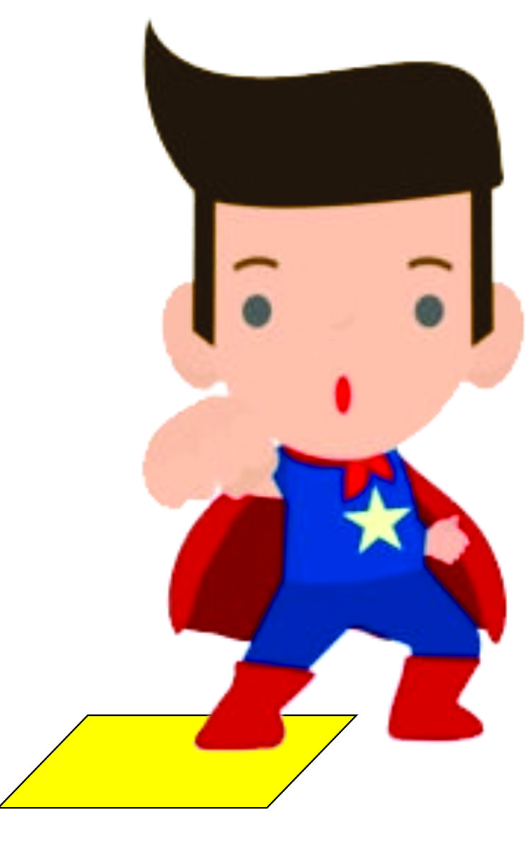 |  | 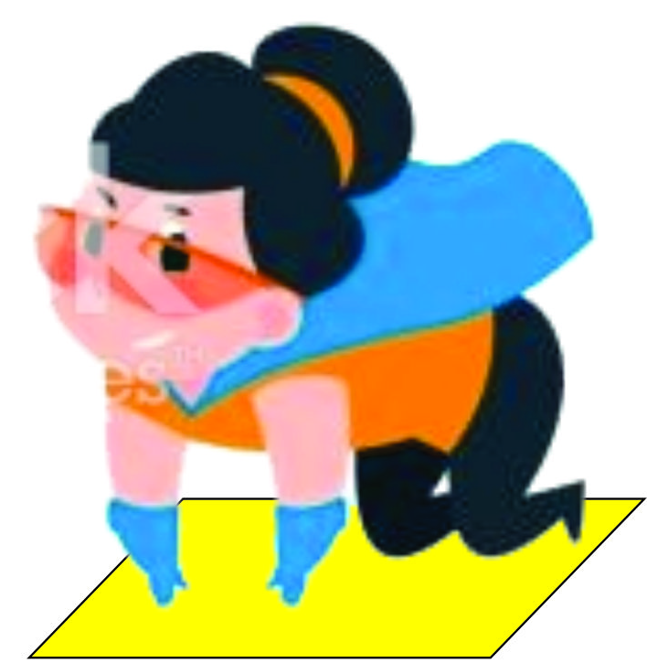
Con un pie sobre el objeto,  te impulsas avanzando con el otro apoyado sobre el suelo | Ambas manos sobre el objeto sin quitarlas de ahí y avanzas  con pies o rodillas en el suelo | Manos y rodillas en el objeto,  moves el cuerpo para avanzar  sin salirte de ahí
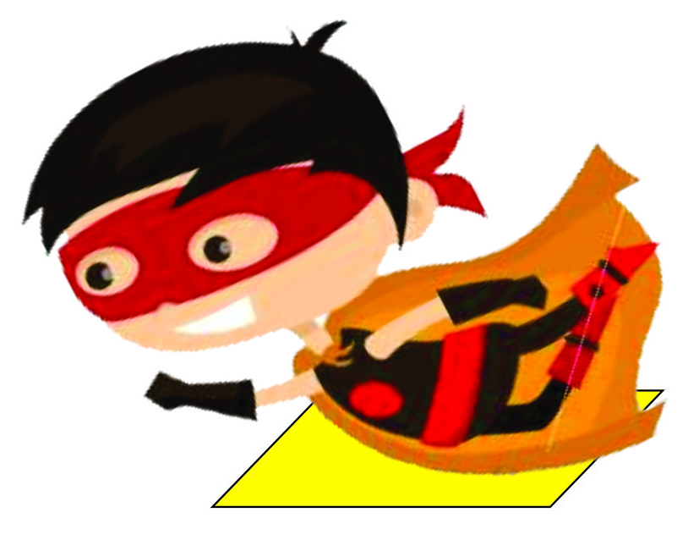 | 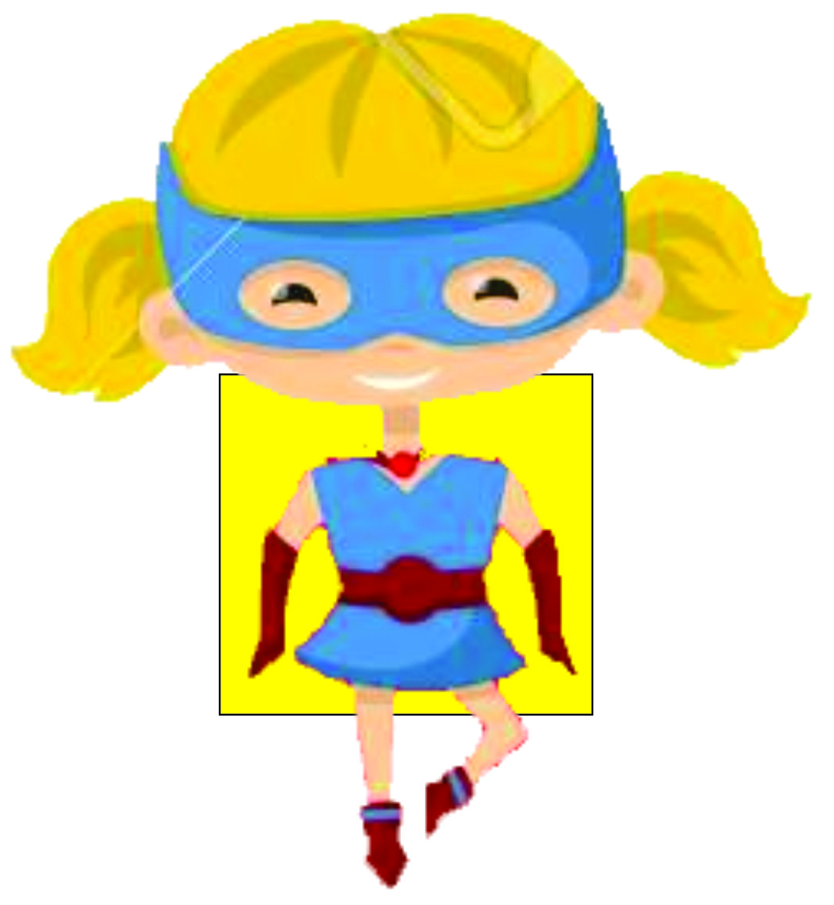 | 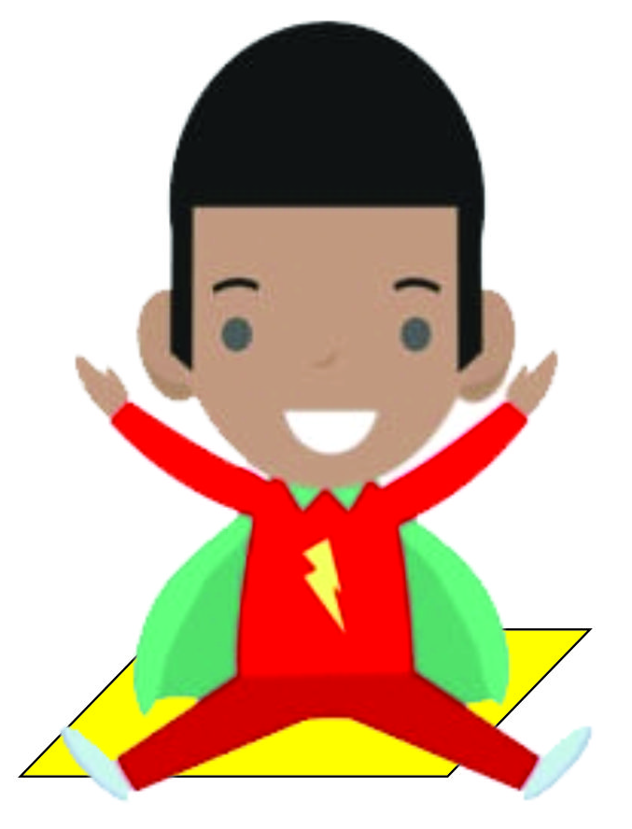
Apoyas la panza en el objeto y avanzas usando sólo  las manos y brazos | Apoyas la espalda en el objeto y avanzas usando sólo  los pies y las piernas | Sentado en el objeto,  avanzas sólo usando los pies

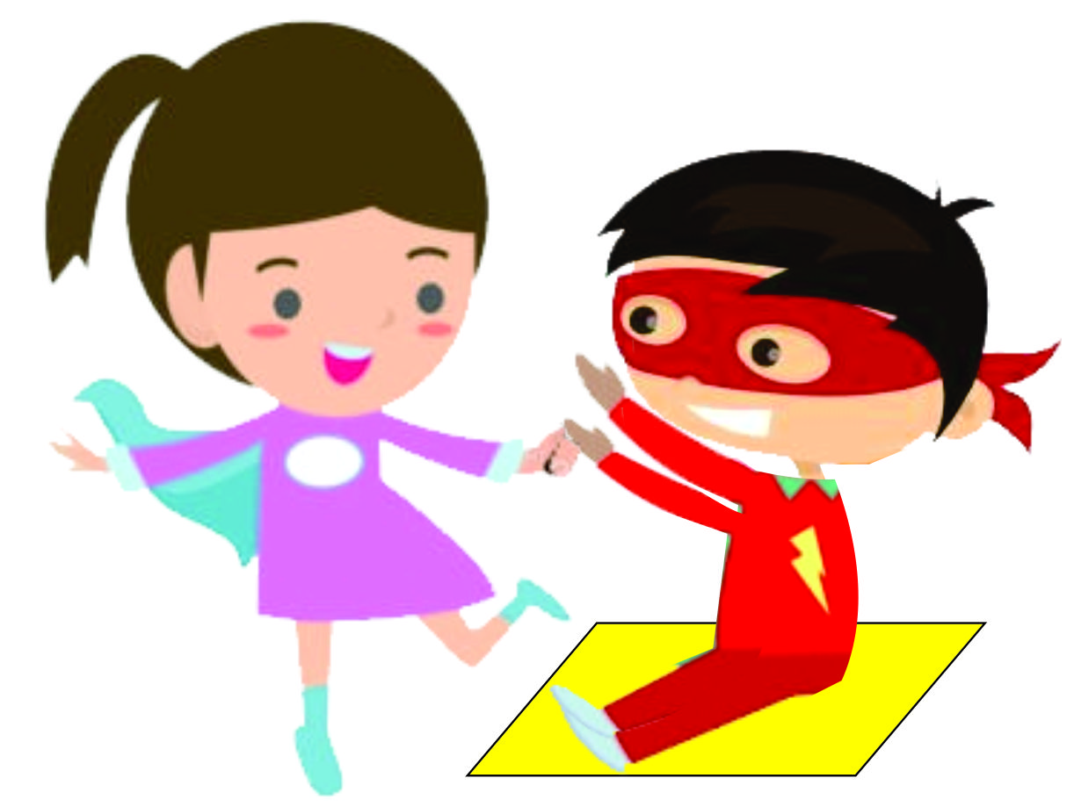 | 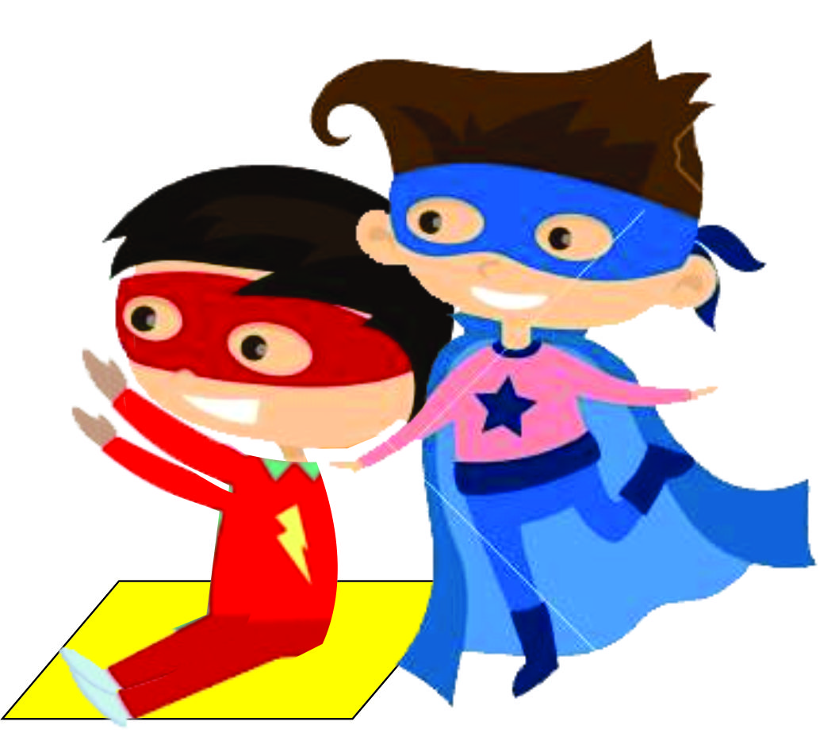
Sentado sobre el objeto, alguien te traslada desde tus brazos hacia adelante.  Otro se sienta en el objeto, y les tomas los brazos para trasladarlo. | Sentado sobre el objeto, alguien te empuja por la espalda hacia adelante.  Otro se sienta en el objeto, y lo empujas por la espalda para trasladarlo.

- Al finalizar, te invitamos a pensar una nueva forma de moverte con este SUPERPODER de la FUERZA. ¿Te animas a dibujarte haciéndolo?

